FOTOKONKURRANSE «NYE PERLER I ROGALANDSNATUREN»
Dette er bakgrunnen:
Regjeringen har fått et forslag om vern av 30 nye naturområder i Rogaland, hvorav fire nasjonalparker. Noen av de nye aktuelle verneområdene er velkjente turområder i dag, andre er langt mindre kjent. Vi ønsker med konkurransen å vise fram de ulike naturkvalitetene i områdene sett med fotografenes blikk. Et utvalg av bildene premieres, publiseres og brukes i en vandreutstilling.
Verneforslagene i Temakart-Rogaland:
https://www.temakart-rogaland.no/share/fe0bcdda0476
Hva er supplerende verneplan:
https://www.miljodirektoratet.no/aktuelt/nyheter/2019/februar-2019/verneverdig-natur-identifisert/
Hva er vi ute etter?
Det er et enormt spenn fra de største verneområdene i Ryfylkeheiene til en liten myr på Jæren. Vi ønsker likevel ikke å legge spesifikke føringer i motivvalg. Vi er opptatt av at motivene på den ene eller andre måten forteller noe om hva området er – landskap, naturtyper og naturkvaliteter. Artsbilder som kunne vært tatt hvor som helst har mindre sjanser til å nå opp i konkurransen.
Bildene som innsendes må ikke være tatt i konkurranseperioden. Det er innafor å sende inn bilder som er tatt tidligere.
Hva skal fotograferes?
Fylket inndeles i fem soner, der fotoklubbene får tildelt hver sin sone. Sonene er som følger:
Sone 1 – Haugalandet – 6 verneforslag: Haugalandet fotoklubb
Sone 2 – Indre Ryfylke – 1 verneforslag: Sauda/Suldal fotoklubb
Sone 3 – Nord-Jæren-Ryfylkeøyane – Midtre Ryfylke – 8 verneforslag: Stavanger fotoklubb og Strand fotoklubb
Sone 4 - Jæren – søndre Ryfylke – Indre Dalane- 7 verneforslag: Sandnes fotoklubb og Hommersåk fotoklubb
Sone 5 –Sør-Jæren og Dalane- 8 verneforslag: Bryne fotoklubb
Biofoto Rogaland, Lukkertid, bedriftsklubber og andre – Alle soner.
Enkeltpersoner – Alle soner.
Organisering i klubbene:
Fotoklubbene er ujevnt fordelt i fylket. Det betyr f.eks. at Haugalandet fotoklubb har ansvaret for alle verneforslagene i sin sone (1) det vil si 6 områder. Når det gjelder soner med flere klubber, f.eks. sone 3 – fordeles verneområdene mellom klubbene
Klubbene velger selv ut hvilke bilder de ønsker å sende inn for hvert område. Det er fotografen som blir premiert.
Nederst i dette dokumentet er det listet oppå hvilke verneområder i hver sone som er tildelt hvilken fotoklubb.
Konkurranseregler:
Fotoklubbene skal så langt som mulig innlevere inntil 10 bilder fra hvert av verneområdene i tildelt sone. Det er IKKE 10 bilder for hver innleveringsfrist, men totalt for hele konkurranseperioden. Innlevering skjer med to frister.
Første innleveringsfrist; 01.05.2020
Siste innleveringsfrist: 01.10.2020
Vi operer med to innleveringsfrister av tre grunner:
- Det er viktig å holde interessen og engasjementet levende gjennom hele konkurranseperioden.
- Vi ønsker å få en god spredning av bilder fra ulike årstider.
- Vi ønsker en fortløpende oversikt over hvilke områder det kommer inn bilder fra. Dersom det er områder som ikke har bildedekning vil vi rapportere tilbake om det.
Biofoto, Lukkertid og bedriftsklubber har ingen tildelte verneområder. Hver klubb kan innlevere
max 30 bilder i løpet av konkurranseperioden.
Også enkeltpersoner kan delta. Max antall innleverte bilder er 10.
Innlevering og innleveringsformat:
Bildene leveres i jpg-format, 300 dpi og 5300 x 3500 pixler. Max 5 mb per fil. Hvert bilde merkes med sonenummer,stedsnavn og fotografens navn.
Bildene sendes til: naturvernkonk@gmail.com
Premiering og bedømming
Den foreløpige juryen består av Erik Thoring, Arnt Ove Jøsang og Bjarne Emil Time. Juryen vil bli supplert med et kvinnelig medlem. Enkelte innsendte bilder blir vist som ukens toppbilde på FB-gruppen til Naturvernforbundet i Rogaland.
Endelig bedømming og premiering skjer etter konkurransens siste innleveringsfrist 1.oktober 2020.
Det blir kåret en vinner fra hvert verneområde, det vil 30 stk. Vinnerne for hvert område går til en «grand finale» der juryen kårer «the winner over all». Det blir kåret 1, 2 og 3 plass som blir premiert. I tillegg et antall som får juryens hederlige omtale.
- premie –kr 10 000,-
- premie – kr 5 000,-
- premie – kr 3 000,-
Premiene er gavekort hos Stavanger foto.
Bokpremier til vinnerne av enkeltområder (30 stk).
Premiering og visning av bildene skjer på Mostun natursenter i november/desember 2020.
Noen spørsmål og noen svar
I forbindelsen med tidligere utsending av konkurransemateriellet har vi fått noen spørsmål og kommentarer til opplegget. Det er derfor behov for enkelte presiseringer og endringer:
«Kan medlemmer i fotoklubber også innlevere bilder som enkeltpersoner?»
Svaret er ja. Medlemmene MÅ ikke gå via fotoklubben sin ved innlevering av bilder til konkurransen. Poenget med å knytte konkurransen tett til fotoklubbene var rett og slett et ønske om å gi klubbene et prosjekt man kunne bruke på medlemsmøter.
Medlemmer i fotoklubber kan i likhet med ikke-medlemmer levere inn 10 bilder til konkurransen. Det gjelder bilder uavhengig av soneinndelingen.
«Kan fotoklubbene i Hommersåk og Sandnes ha felles sone?»
Svaret er ja. Det betyr at områdene i sone 4 gjelder for begge klubbene. Det vil si følgende aktuelle verneområder:
Harvelandsvatnet, Sola- foreslått utvidelse naturreservat
Kyrkjemyr Gjesdal – foreslått naturreservat
Frøyland, Kvitemyr, Stakkamyr, myr Frøylandsfeltet, Time – foreslåtte naturreservat
Frafjordheiane LVO – foreslått nasjonalpark
«Hva skal innsendte bidrag brukes til ?»
Vi jobber nå med å skaffe penger til å lage en vandreutstilling som vi vil tilby alle kommunene i Rogaland. I utgangspunktet ønsker vi at utstillingen skal inneholde bilder fra samtlige 30 foreslåtte nasjonalparker og verneområder. Det beror jo på om vi får bidrag fra alle områdene. Derfor opererer vi med to innleveringsfrister 01.05.2020 og 01.10.2020. Ved første innleveringsfrist vil vi vite hvilke områder som eventuelt ikke er dekket og gi tilbakemelding til dere om det.
Har dere andre spørsmål til konkurransen er det bare å kontakte meg , Erik Thoring på tlf 416 83 238 eller e-post: rogaland@naturvernforbundet.no
Til slutt en påminnelse om innlevering og innleveringsformatr:
Bildene leveres i jpg-format, 300 dpi og 5300 x 3500 pixler. Max 5 mb per fil. Hvert bilde merkes med sonenummer,stedsnavn og fotografens navn. Bilder kan gjerne sendes via nedlastingstjenester som Wetransfer, Filemail m.fl.
Bildene sendes til: naturvernkonk@gmail.com
LYKKE TIL MED FOTOJAKTEN!
Spørsmål?
Er det noe du lurer på om konkurranseregler, verneområder eller hva det ellers måtte være. Kontakt Erik Thoring på e-post: erik.thoring@naturvernforbundet.no eller telefon 416 83 238.
TILDELING AV VERNEOMRÅDER:
Interaktive kart finner dere på følgende adresse: https://www.temakart-rogaland.no/share/fe0bcdda0476
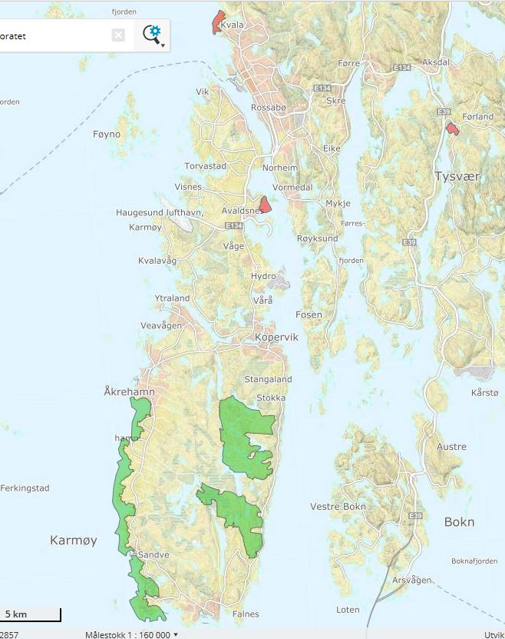
Sone 1 – Haugalandet – 6 verneforslag: Haugalandet fotoklubb
Årabrot, Haugesund – foreslått naturreservat
Søyla ved Avaldsnes – foreslått naturreservat
Førlandsvågen, Tysvær – foreslått naturreservat
Vest Karmøy – foreslått landskapsvern
Mjåvatnet, Karmøy øst- foreslått landskapsvern
Blikshavn, Karmøy øst – foreslått landskapsvern
Max antall bilder innsendt fra hvert område: 10
Sum sone 1: 60 bilder

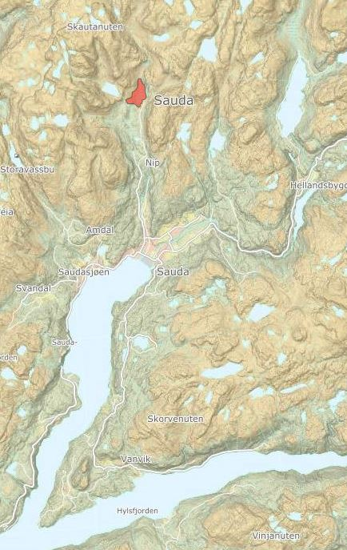
Sone 2 – Indre Ryfylke – 1 verneforslag: Sauda/Suldal fotoklubb
Åbødalen, Sauda – foreslått naturreservat
Max antall innsendt fra området: 10
Sum sone 2: 10 bilder
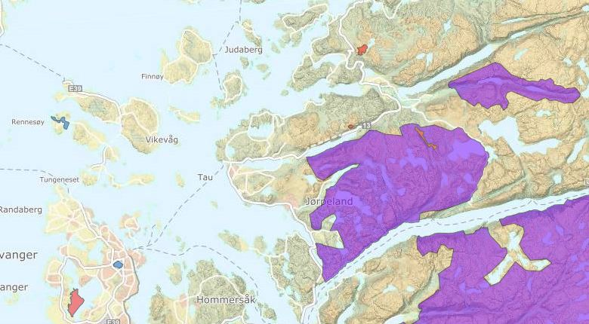
Sone 3 – Nord-Jæren-Ryfylkeøyane – Midtre Ryfylke – 8 verneforslag: Stavanger fotoklubb og Strand fotoklubb
Stavanger fotoklubb:
Klostervågen, Rennesøy – foreslått biotopvern
Hafrsfjord vest, Sola – foreslått naturreservat
Mosvatnet, Stavanger – foreslått biotopvern
Viglesdalen, Hjelmeland – nasjonalpark
Max antall innsendt fra hvert område: 5
Sum sone 3- tildelte områder: 20 bilder
Strand fotoklubb:
Valemyr, Hjelmeland – foreslått naturreservat
Skoddbrautfjellet, Strand - foreslått naturreservat
Nystøldalen, Hjelmeland – foreslått naturreservat
Preikestolen, Strand og Hjelmeland – foreslått nasjonalpark
Max antall innsendt fra hvert område: 10
Sum sone 3- tildelte områder: 80 bilder
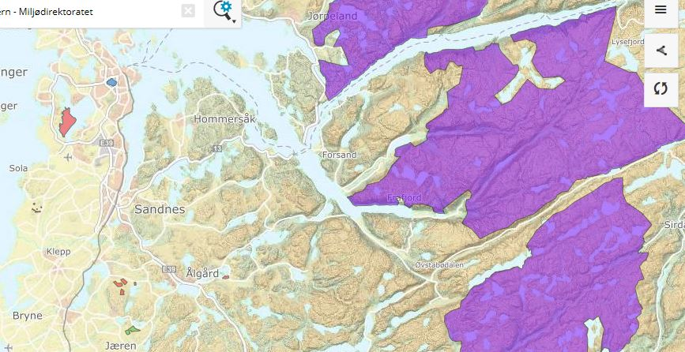
Sone 4: Jæren – søndre Ryfylke – 7 verneforslag: Sandnes fotoklubb og Hommersåk fotoklubb
Sandnes fotoklubb:
Harvelandsvatnet, Sola- foreslått utvidelse naturreservat
Kyrkjemyr Gjesdal – foreslått naturreservat
Frøyland, Time – foreslått naturreservat
Kvitemyr, Time – foreslått naturreservat
Stakkamyr, Time – foreslått naturreservat
Myr på Frøylandsfeltet, Time – foreslått naturreservat
Max antall innsendt fra hvert område: 10
Sum sone 4- tildelte områder: 60 bilder
Hommersåk fotoklubb:
Frafjordheiane LVO – foreslått nasjonalpark
Max antall innsendt fra området: 10
Sum sone 3- tildelt område: 70 bilder
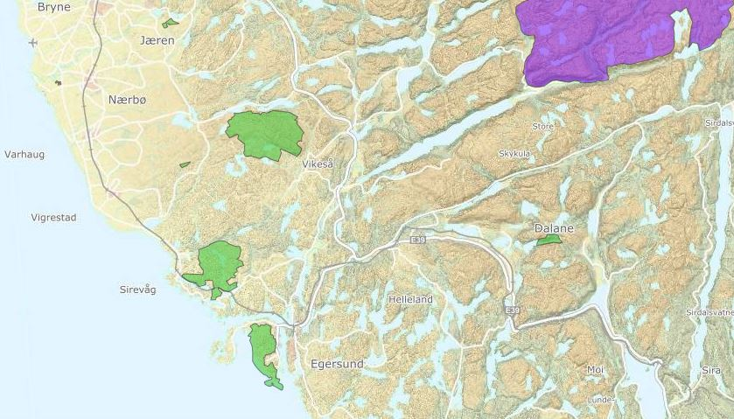

Sone 5 – Sør-Jæren og Dalane- 8 verneforslag- Bryne fotoklubb:
Lyngaland/Hadland,Time – foreslått landskapsvern
Vigremyr, Hå – foreslått utvidelse naturreservat
Synesvarden sør, Hå– foreslått landskapsvern
Laksesvelafjellet, Gjesdal/Bjerkreim – foreslått landskapsvern
Øvre Furevatn, Hå/Eigersund – foreslått landskapsvern
Eigerøy, Eigersund – foreslått landskapsvern
Kvitladalen-Bjordal, Bjerkreim – foreslått nasjonalpark
Førland-Sletthei, Lund – foreslått landskapsvern med biotopvern
Max antall innsendt fra hvert område: 10
Sum sone 5- tildelte områder: 80 bilder
ANDRE KLUBBER – BIOFOTO,ROGALAND, LUKKERTID, SOLBORG, BEDRIFTSKLUBBER
Ingen tildelte områder, fritt valg av verneområder.
Maks innsendte bilder fra hver klubb: 30
ENKELTPERSONER UTEN MEDLEMSKAP/TILKNYTTNING TIL FOTOKLUBB
Fritt valg av verneområder.
Maks innsendte bilder per person: 10

